МКОУ «Иммунная ООШ»

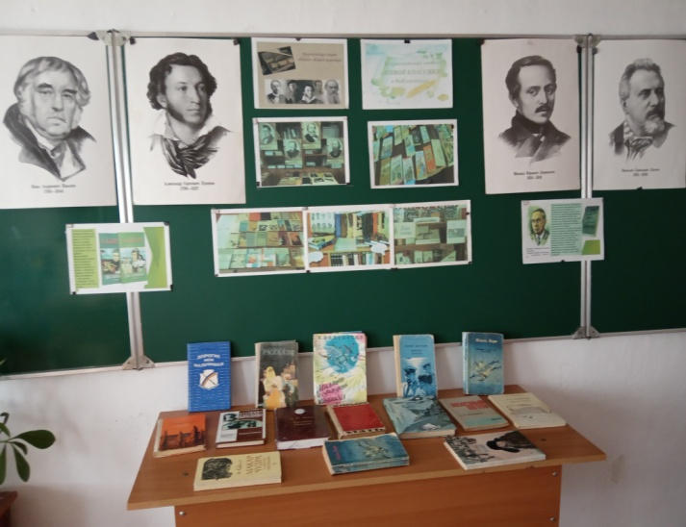
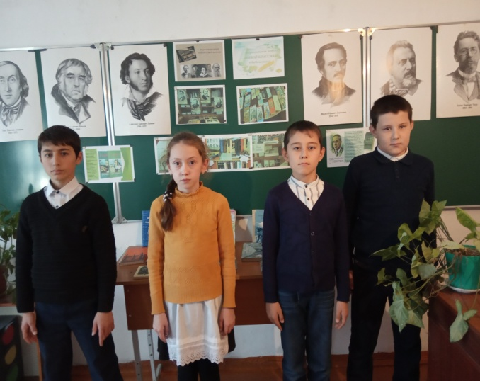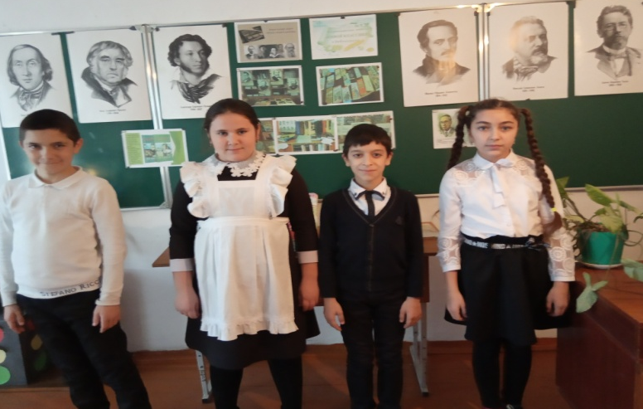
Библиотекарь: Мурсалова С.Ф.
2020-2021уч. год
Отчет
о проведении Всероссийской недели «Живой классики» в библиотеках

С 23 по 29 ноября 2020 года в МКОУ «Иммунная ООШ» была проведена Неделя «Живой классики» с целью пропаганды детского чтения, привития любви и интереса, поиска и поддержки талантливых детей.
В рамках Недели «Живой классики» были проведены различные мероприятия.
23 ноября – информационный день, были распечатаны афиши и размещены в библиотеке, чтобы учащиеся могли узнать время и место проведения мероприятий.
В школьной библиотеке 24 ноября была организована выставка книг писателей, чьи произведения участники конкурса могут использовать для своих выступлений.
25 ноября учащиеся были приглашены на презентацию и просмотра видеороликов о конкурсе «Живая классика». Ребята получили подробную инструкцию для участников при подготовке к конкурсу чтецов последующих этапов, узнали об основных изменениях в положении конкурса этого года.
26 ноября учащиеся ознакомились со списком литературы, рекомендованной Фондом для участия в конкурсе. 27-28 ноября учащиеся прочитали свои любимые произведения. Были проведены общения со школьниками, показаны презентационные ролики по конкурсу, предложили и обсуждали возможные темы для последующих этапов.
